Univerzitet u Beogradu

Fakultet organizacionih nauka

Katedra za elektronsko poslovanje

Letnja Škola - zadatak

Ilija Trifunović 2020/0094

Sadržaj

Auction app 3

Opis aplikacije 3

Opis funkcionalnosti 3

Plaćanje 5

Započinjanje aukcije 5

Ručno zaustavljanje aukcije 6

Frontend 7

Fajlovi 11

# Auction app

## Opis aplikacije

**Svrha aplikacije** je da simulira proces aukcije, odnosno proces u kome se učesnici nadmeću u kupovinu neke određene vrednosti **postavljanjem bolje/više cene** u odnosu na ostale učesnike. Korisnik ima mogućnost da započne jednu aukciju sa vremenom trajanja po njegovoj želji, potom čega je nadmetanje započeto. Prilikom predlaganja cene, ona mora biti veća od najveće do sada predložene. Takođe, moguće je i ručno prekinuti aukciju pre isteka njenog vremena.

## Opis funkcionalnosti

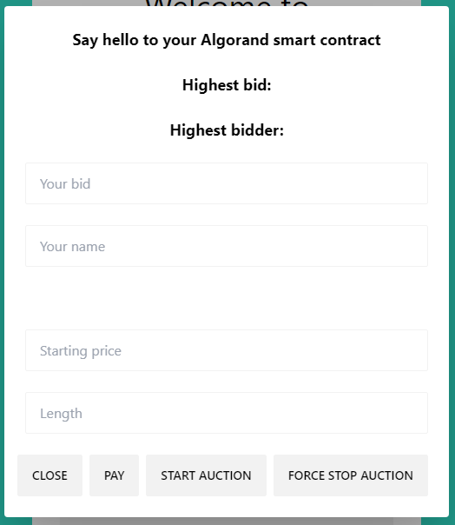

Slika 1 - Prikaz korisničkog interfejsa

U narednim funkcijama će se koristiti klasa AuctionState koja ima tri state-a:

* **highest_bid** – najveća dosadašnja predložena cena
* **highest_bidder** – ime učesnika sa najvećom predloženom cenom
* **auction_end** – timestamp izražen u sekundama koji predstavlja kraj aukcije

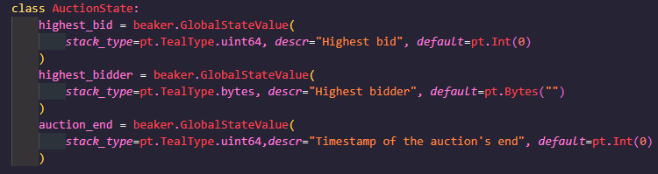

Slika 2 - Klasa AuctionState

### Plaćanje

Korisnik u prvo polje unosi cenu koju predlaže, koja mora biti veća od svih ostalih i svoje ime u drugo polje. Pre nego što se ova transakcija izvrši, proverava se da li je aukcija uopšte započeta, i da li je završena koristeći globalni parametar latest timestamp koji označava timestamp poslednjeg bloka u mreži.

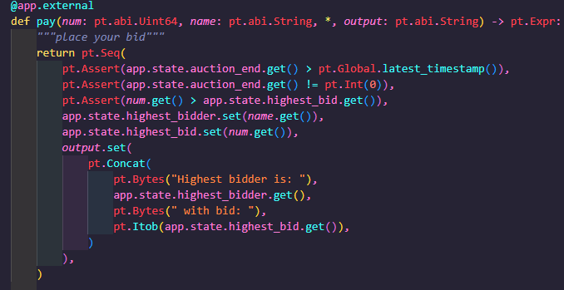

Slika 3 – Plaćanje

### Započinjanje aukcije

Korisnik može započeti aukciju, ukoliko ona nije već započeta, unosom dveju vrednosti: početna predložena cena i dužina trajanja aukcije. Ovde se takođe koristi globalni parametar latest timestamp kako bi zapamtili kraj aukcije u vidu timestamp-a izraženim u sekundama.

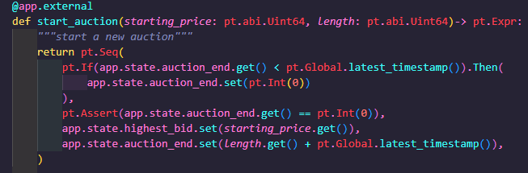

Slika 4 - Započinjanje aukcije

### Ručno zaustavljanje aukcije

Ukoliko je postoji aukcija koja trenutno traje, pozivanjem ove funkcije se aukcija gasi. Tačnije, kraj aukcije se postavlja na nultu vrednost, što indukuje da aukcija ne postoji.

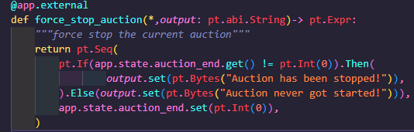

Slika 5 - Ručno zaustavljanje aukcije

## Frontend

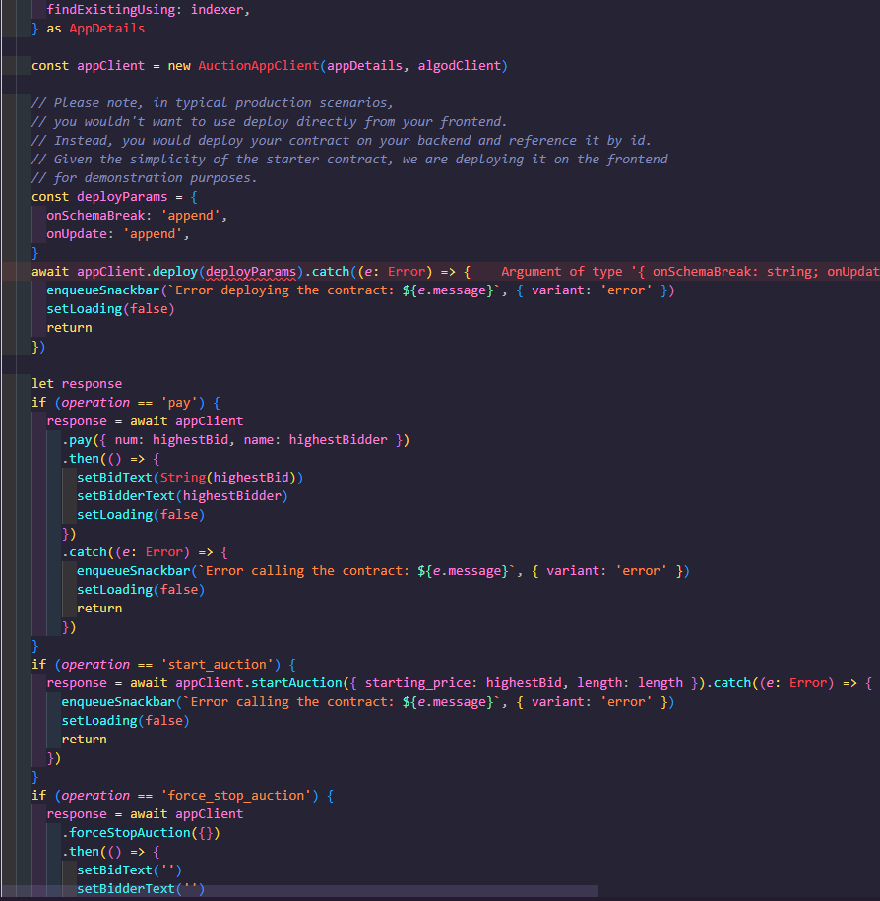

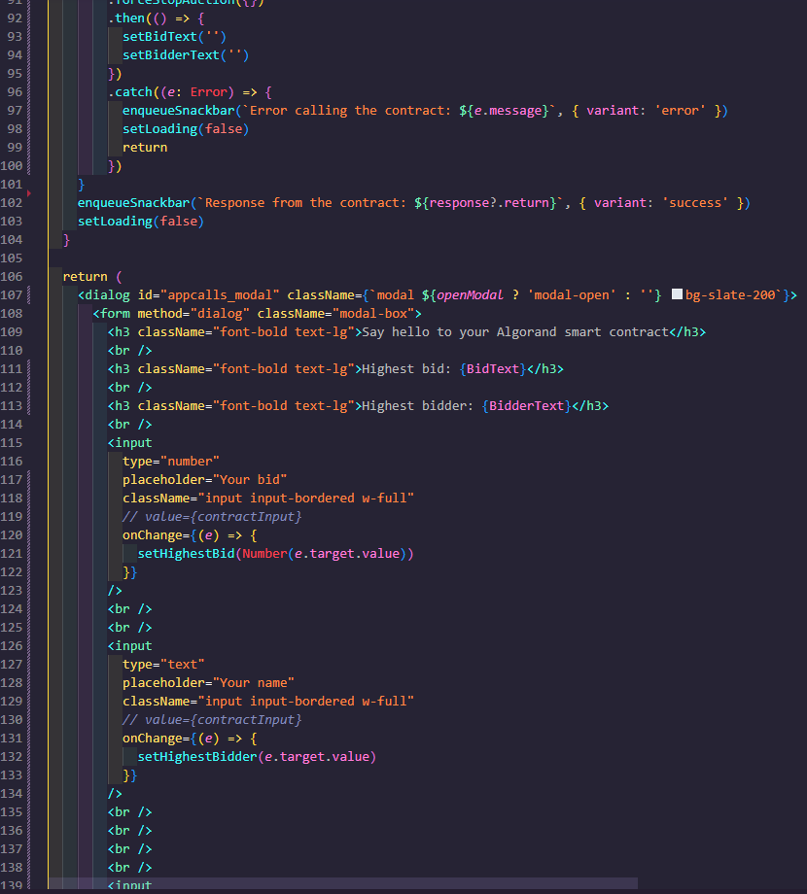

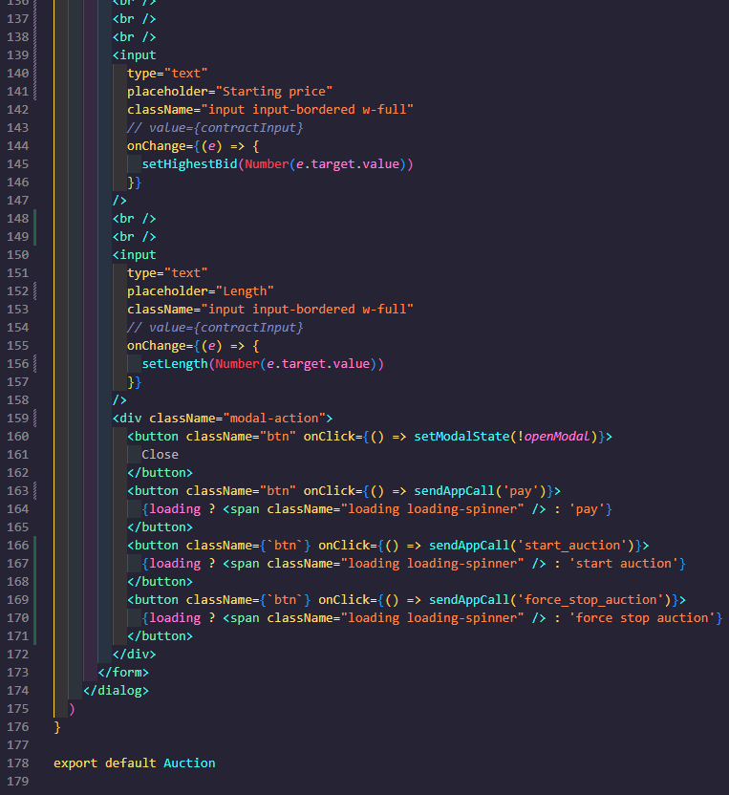

## Fajlovi

